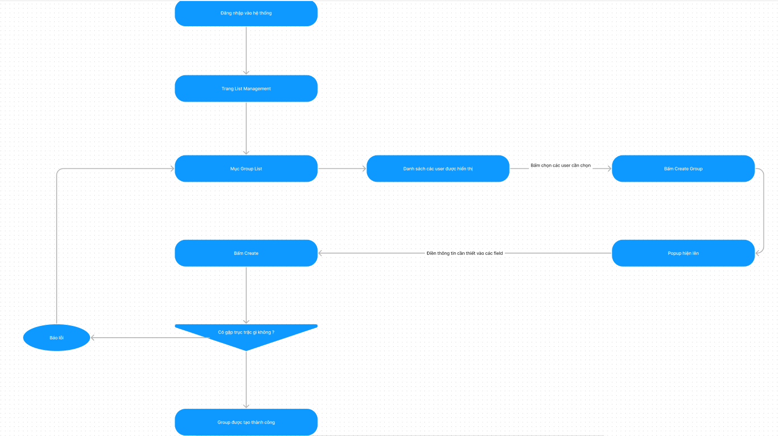

B1: Đăng nhập vào hệ thống.

B2: Vào List Management, mục Group List.

B3: Danh sách các user được hiển thị, bấm chọn các user cần chọn.

B4: Bấm Create Group, popup hiện lên.

B5: Sau khi điền những thông tin cần thiết, bấm Create.

B6: Nếu có trục trặc khi tạo group thì báo lỗi và trả về lại mục Group List, nếu không thì group sẽ được tạo thành công.